小四动态
2023/10/7
01 来园情况
幼儿总人数：20人。今日入园：17人。
一、入园情况
国庆假期结束后，孩子们开开心心来园啦！其中，陆梓豪、戴千尧、牛宇轩、丁伊楠、高羽彤、仲焓杰、王诗妍、仲志豪、童之瑶等小朋友不怕苦不怕累，尝试拎东西进教室哦！
二、户外
今天天空不作美有点下雨，所以我们在走廊上游戏！来看看吧！
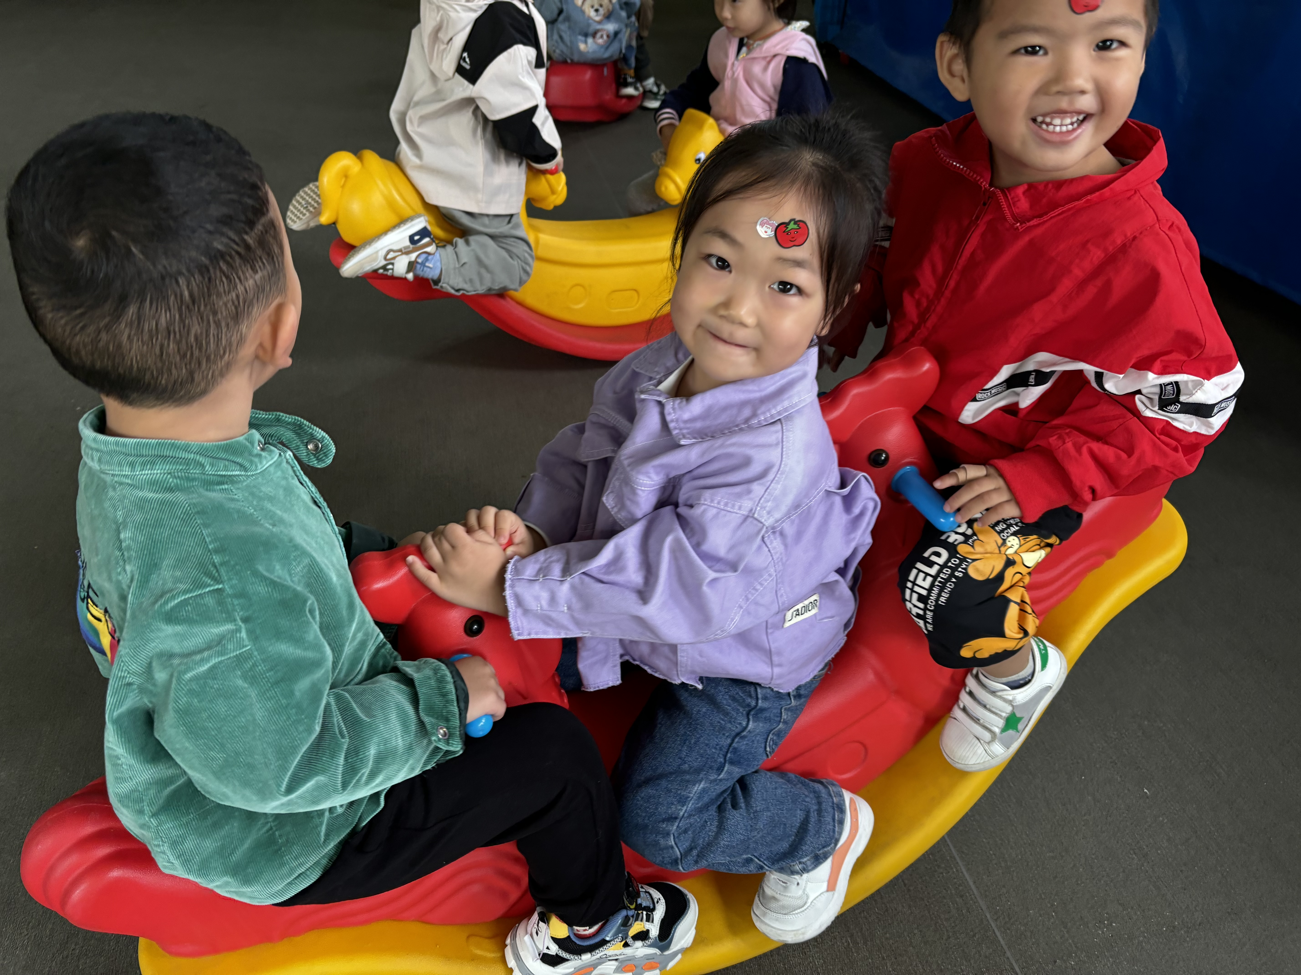 | 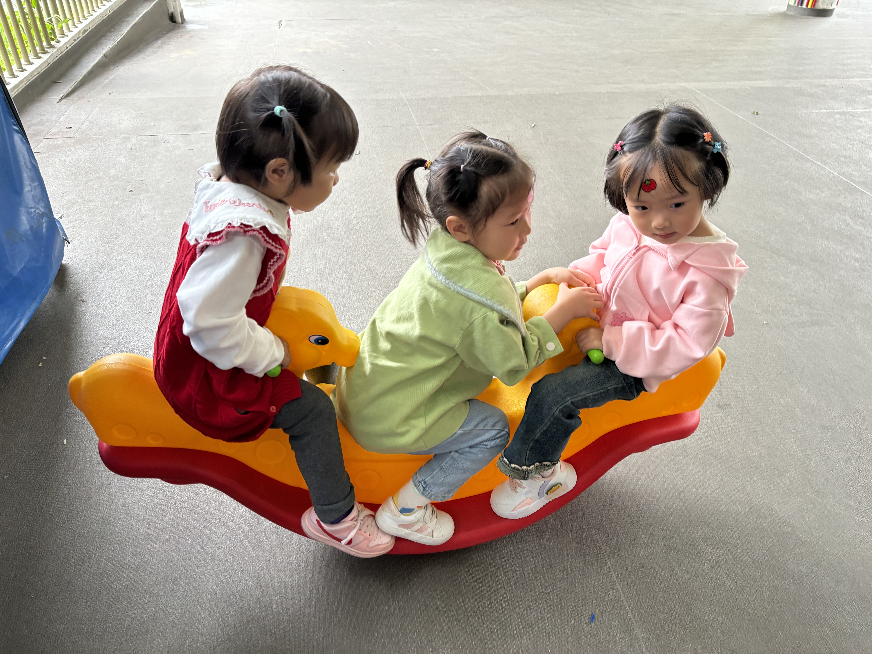 | 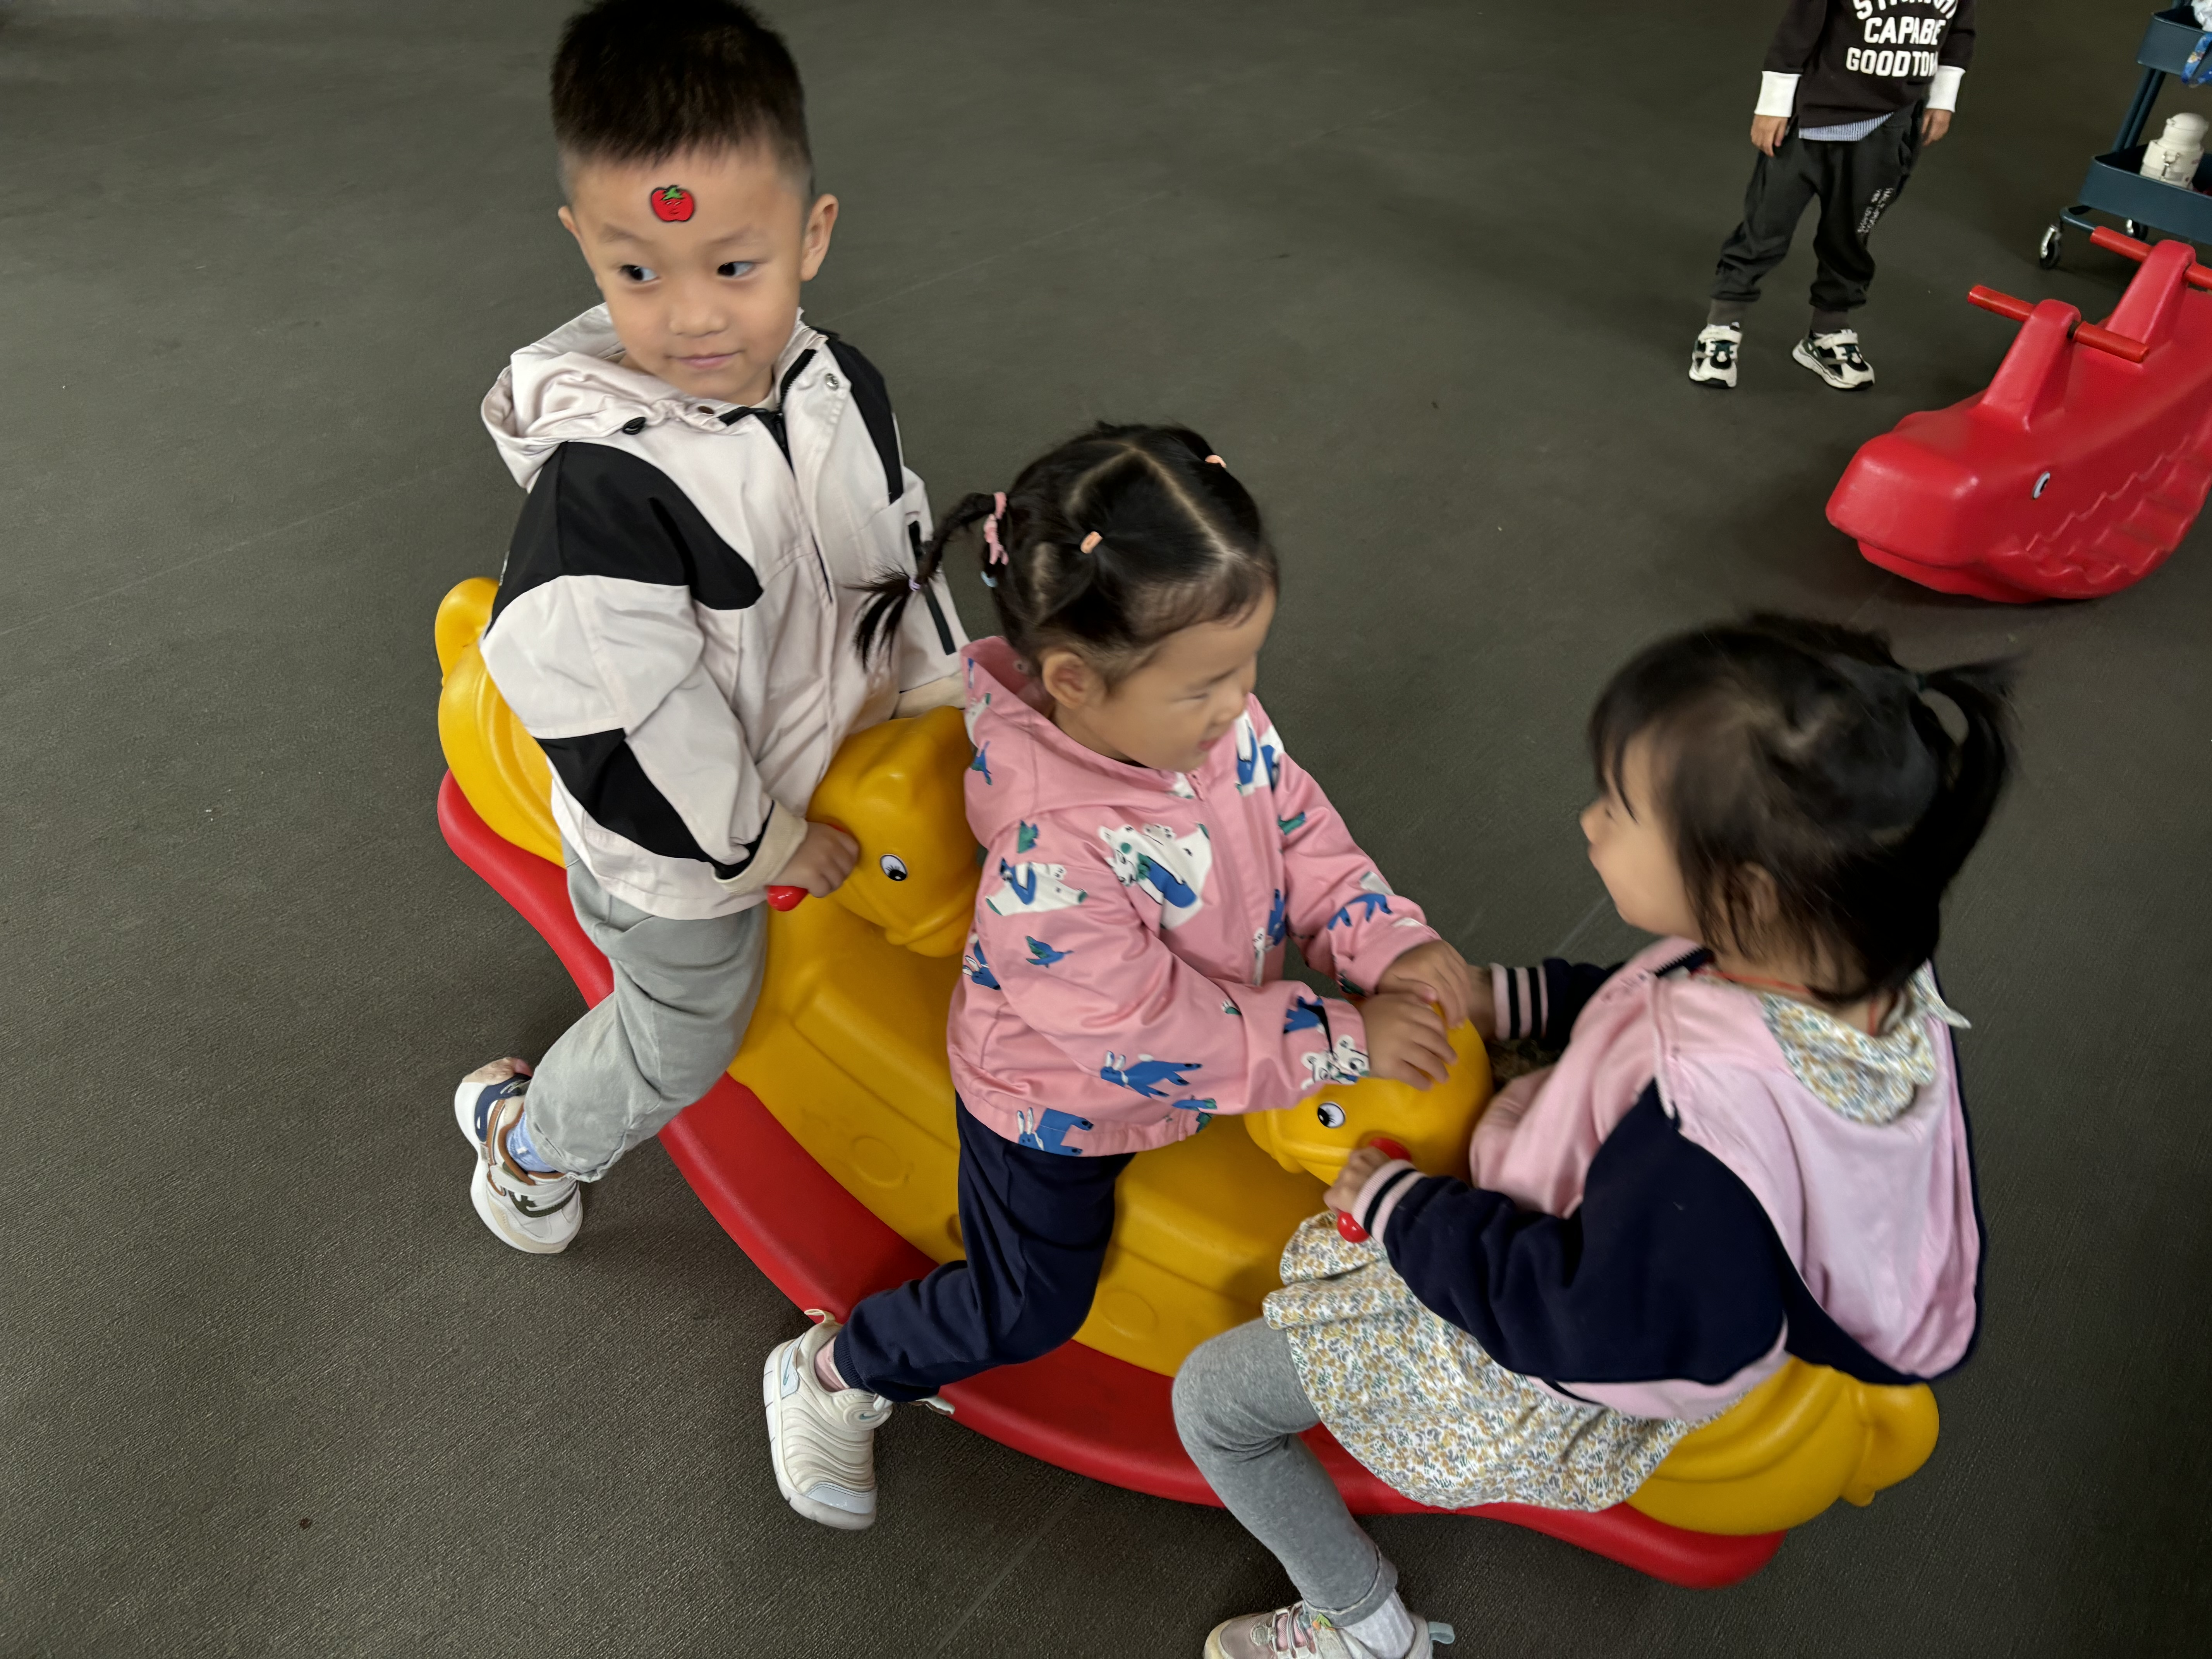
“一起玩真有意思，可以一翘一翘的。”
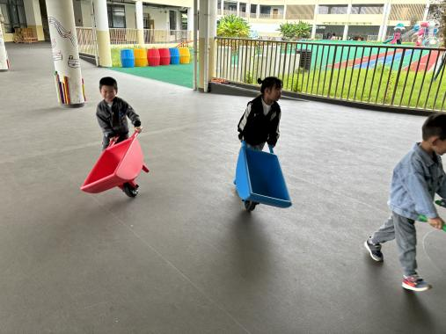 | 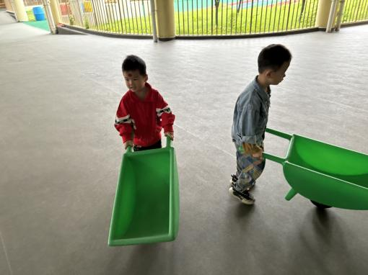 | 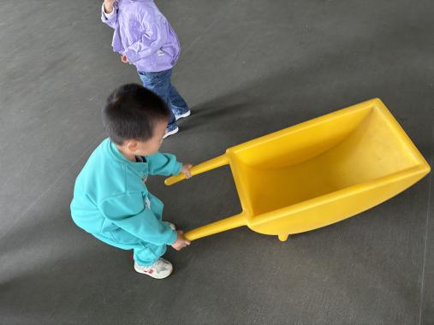
独轮车想要稳稳地推，不仅需要力气而且还要平衡！

三、科学：《秋天的天气》
这是一节认知类的科学活动。幼儿生活中接触到最多的天气种类是：晴天、阴天、雨天、雾天、下雪天……他们从天气预报中获取的天气信息也主要从这些天气的天气牌中获取。本次活动主要通过让幼儿观察、了解常见的天气牌，从而知道天气情况。
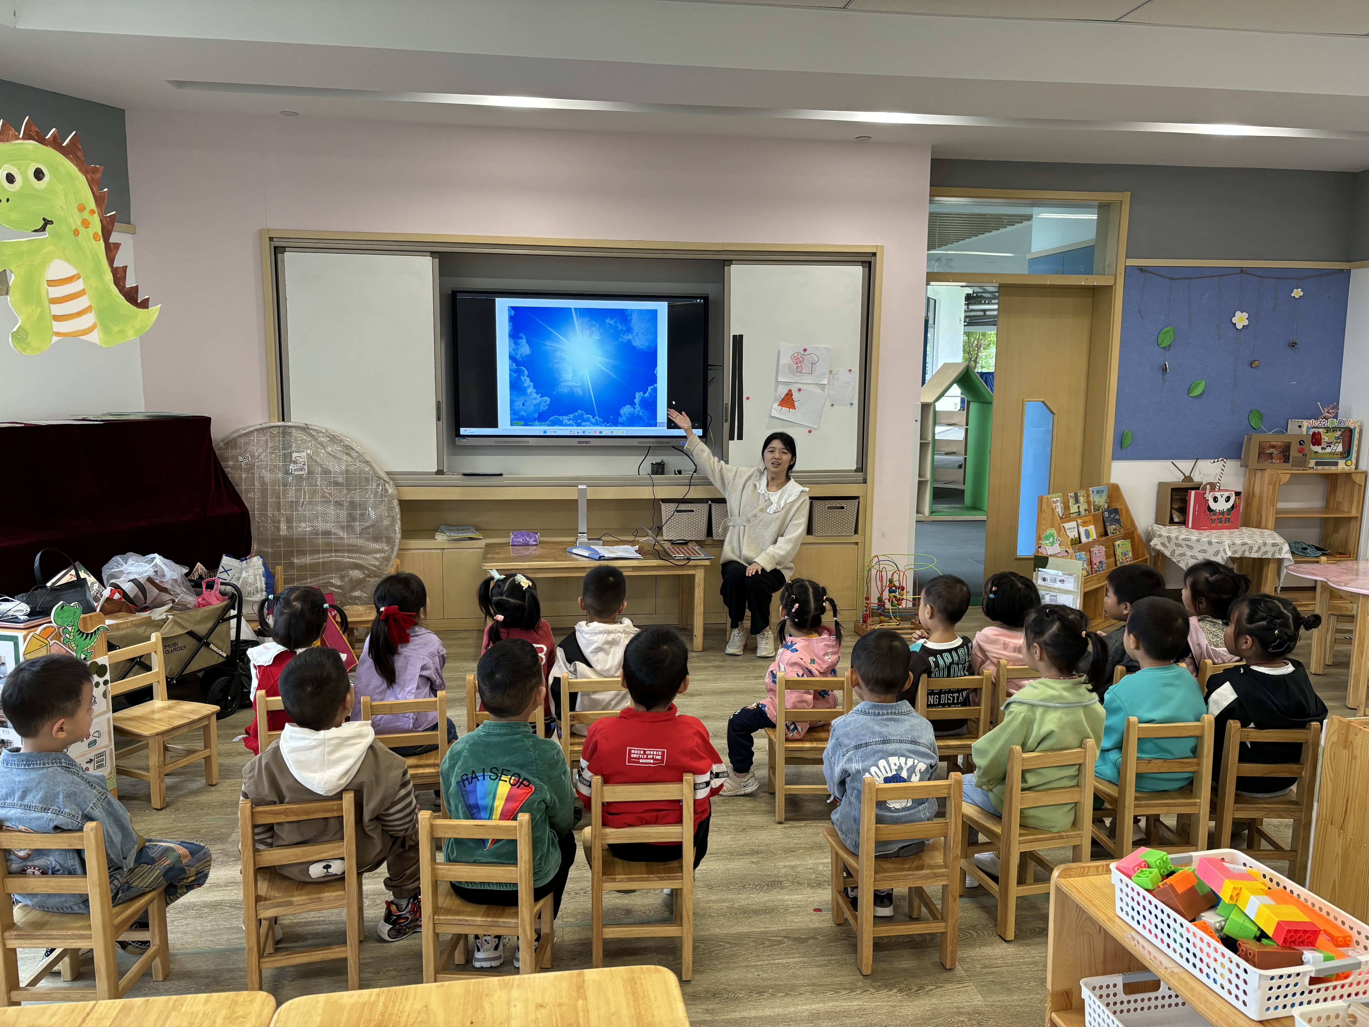 | 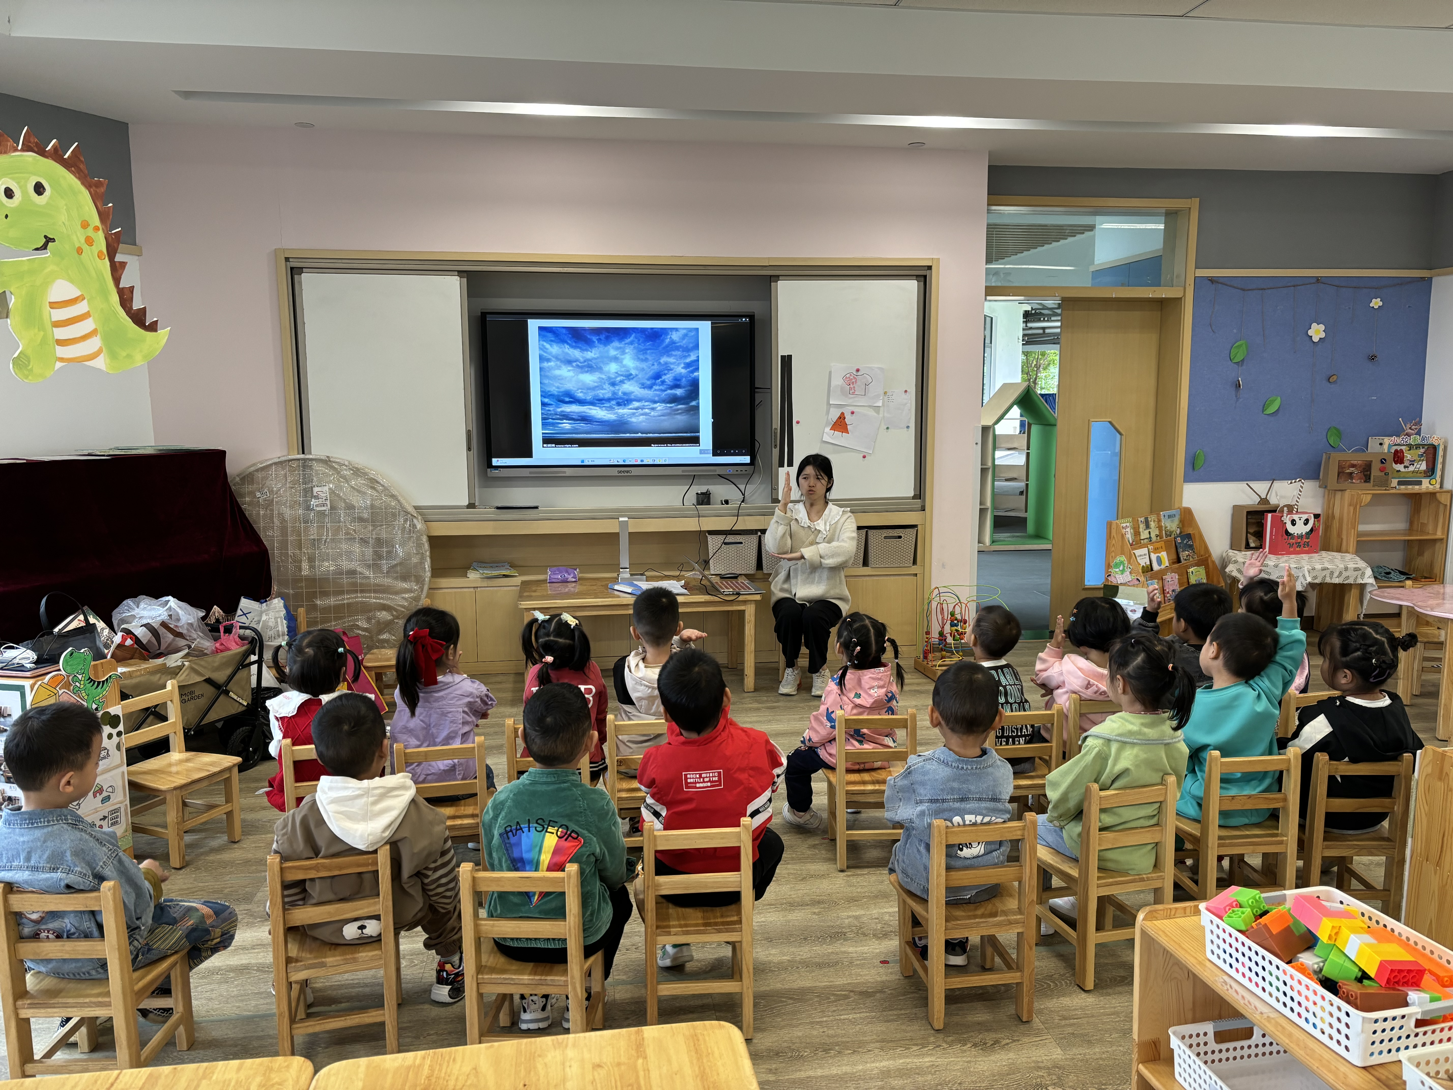 | 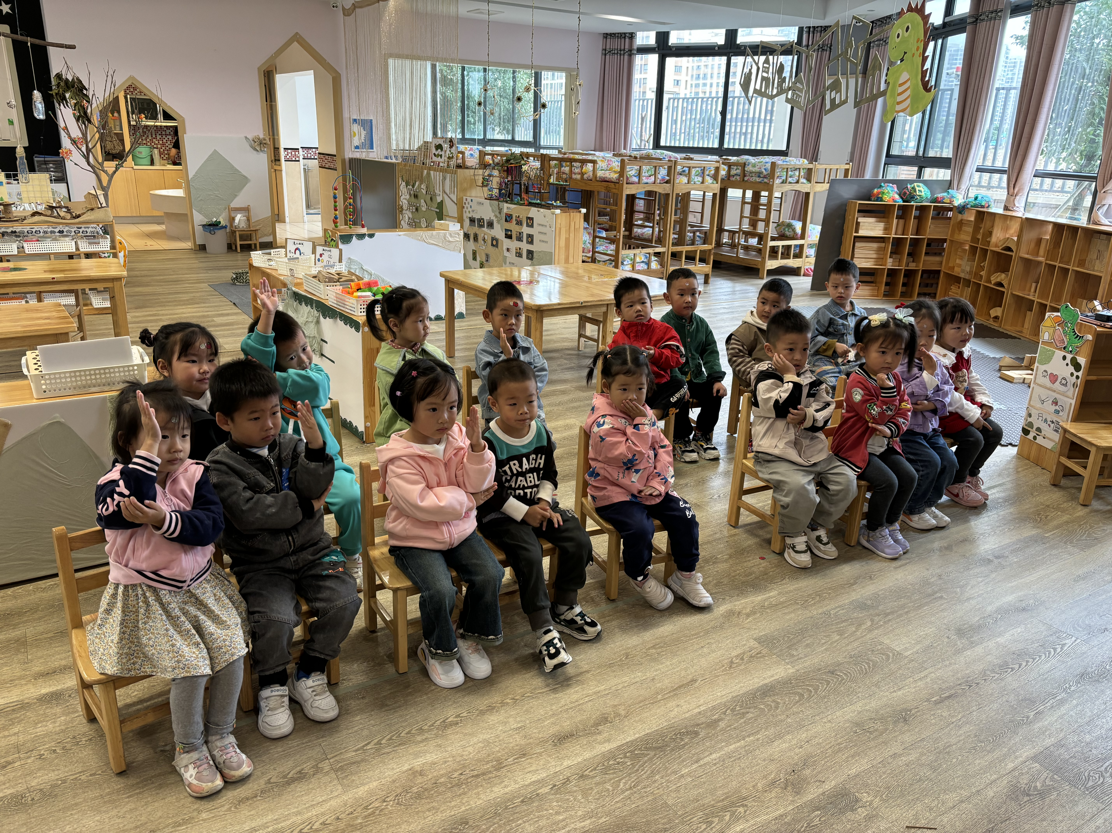
宝贝们帮助小兔出游选择合适的天气。
小朋友能认真倾听，了解天气主要标识。

温馨提示：

1.为了更好培养幼儿的自理能力！请给孩子穿有口袋且能辨别正反的裤子哦！在家也积极引导孩子认识裤子的正面！谢谢！

2.我们来园的时间是8点10分，放学的时间是3点30，延时班延一个小时，是4点30来接，大家按时接送孩子哦。

3.天气较冷，注意保暖，来回路上注意安全！

